NARAVOSLOVNE DELAVNICE: VODA
DELAVNICA 1: KAKO UMIJEMO VODO?
Kaj bomo delali? | Sredstva | Naloge
- izdelava filtra za čiščenje vode | - posoda  - filtrirna vrečka  - vata  - oprani pesek  - umazana voda  - oglje | - Filtrirno vrečko postavi na posodo. Na dno položi vato, oprani pesek in prelij z umazano vodo. Ali je voda umita? Če ni, nadaljuj z umivanjem.  - Na posodo postavi novi filter, na dno položi vato, drobni pesek, oglje in prelij z umazano vodo.  - Opazuj in primerjaj s peščenim filtrom v naravi.
DELAVNICA 2: PEŠČENI FILTER
Kaj bomo delali? | Sredstva | Naloge
- opazovanje plasti (peščeni filter) v eko sistemu | - peščeni filter | - opazuj peščeni filter skozi katerega se očisti voda v eko sistemu

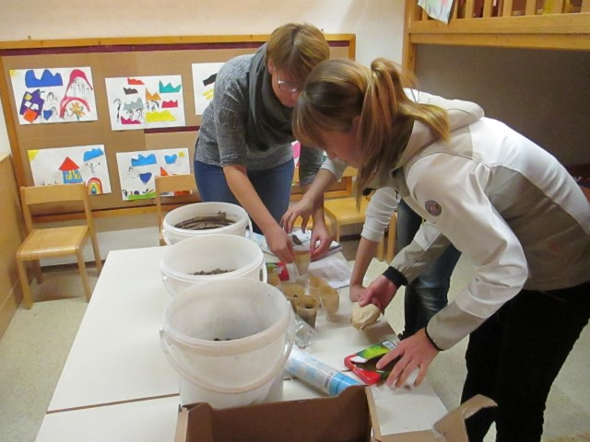
Peščeni filter

DELAVNICA 3: OPAZOVANJE VELENJSKIH VODA
Kaj bomo delali? |  | Sredstva |  | Naloge
- opazovanje vzorcev vode s pomočjo opazovalnikov |  | - vzorci vode: reka Paka, velenjsko jezero, voda iz pipe  - opazovalniki |  | - S pomočjo opazovalnika, mikroskopa, opazuj vzorce vode.  - Opažanja nariši v delovni list.
DELAVNICA 4: UJETA VŽIGALICA
Kaj bomo delali? | Sredstva |  | Naloge
- z vžigalico dvigni ledeno kocko | - kocka ledu  - posoda z vodo  - vžigalica  - sol |  | - Spusti kocko ledu v vodo in nanjo pazljivo položi vžigalico. Okoli vžigalice nasuj malo soli in počakaj. Čez nekaj trenutkov primi vžigalico na obeh koncih in jo dvigni.  - Kaj se zgodi?

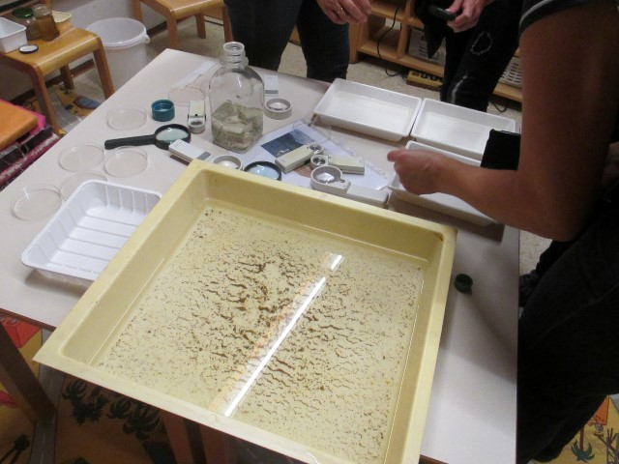  Opazovanje velenjskih voda | 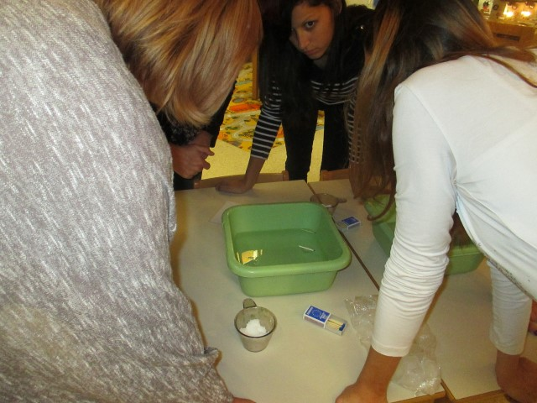  Ujeta vžigalica

DELAVNICA 5: BARVILO, KI PLEZA
Kaj bomo delali? | Sredstva |  | Naloge
- opazovanje »potovanja« barve | - palica  - trakovi papirja  - risalni žebljički  - vodoodporen flomaster  - barvni flomastri  - posoda z vodo |  | - Na palico namesti trakove mehkega papirja- risalni žebljiček  - 3cm od spodnjega roba nariši črtice (vodoodporni flomaster)  - Z navadnim barvnim flomastrom nariši krogec in ga pobarvaj.  - Letvico s trakovi namesti na nosilčka nad vodo, da bodo trakovi v vodi.  - Opazuj.
DELAVNICA 6: VELIKI MILNI MEHURČKI
Kaj bomo delali? |  | Sredstva |  | Naloge
- izdelava velikih milnih mehurčkov |  | - škornji  - posoda z milnico  - obroč  - žice različnih oblik |  | - Obuj škornje, stopi v milnico v kateri je obroč.  - Kaj se zgodi, ko nekdo dvigne obroč?  - Žice okrogle oblike namoči v milnico, dvigni, zamahni…

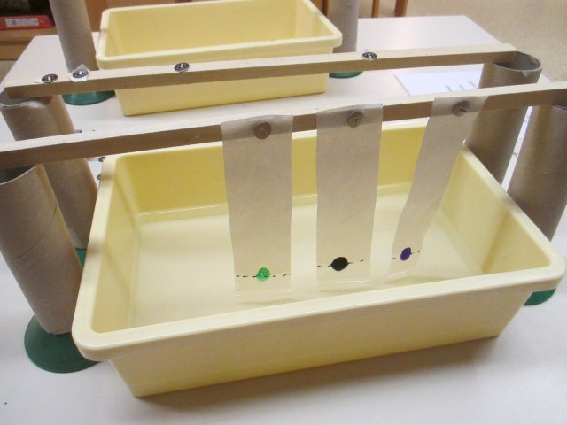  Barvilo, ki pleza | 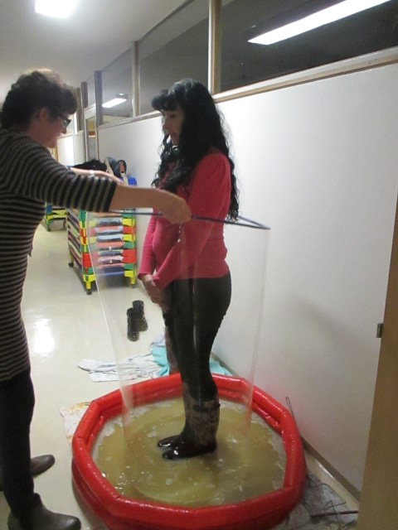  Veliki milni mehurčki

DELAVNICA 7: SPREMEMBE STANJA IN PROSTORNINE
Kaj bomo delali? | Sredstva | Naloge
- ugotavljanje prostornine ledu | - kocka ledu  - kozarec z vodo | - Kocko ledu spusti v kozarec in dolij vode do roba kozarca.  - Kaj se bo zgodilo, ko se bo led stalil?  - Ali se bo voda prelila čez rob?
DELAVNICA 8: ZAKAJ NEKATERI PREDMETI PLAVAJO DRUGI PA NE?
Kaj bomo delali? | Sredstva | Naloge
- ugotavljanje plovnosti predmetov  - spoznavanje pomena površine za plovnost predmetov | - posoda z vodo  - različni predmeti  - glina | - V posodo z vodo polagaj različne predmete – opazuj.  - Enaka kosa plastelina oblikuj v kroglico in ladjico – daj ju v vodo.  - Opažanja nariši v delovni list.

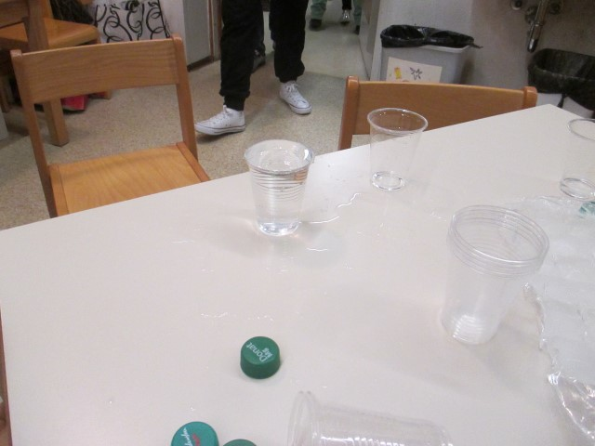  Spremembe stanja in prostornine | 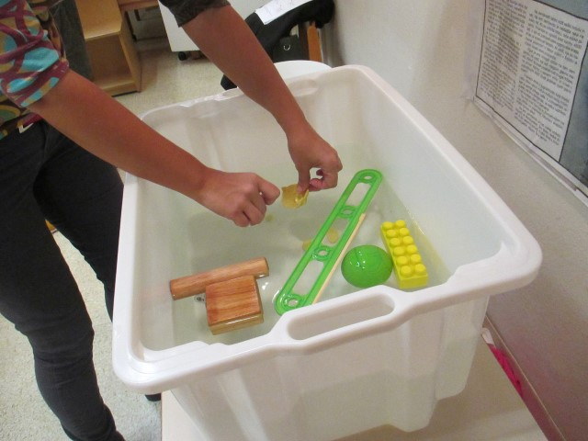  Zakaj nekateri predmeti plavajo

DELAVNICA 9: ŽIVAHNI DELCI- Ali lahko dokažemo, da se molekule v vodi gibljejo?
Kaj bomo delali? | Sredstva | Naloge
- opazovanje »potovanja« barve v vodi | - stekleni merilnik z vodo  - barva | - V vodo daj nekaj kapljic izbrane barve in opazuj kako barva potuje po vodi. Kaj se zgodi?  - Izberi še kakšno drugo barvo in opazuj spreminjanje vode.

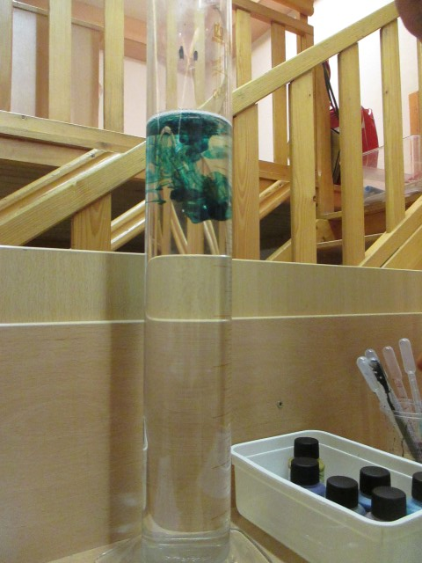
Živahni delci

